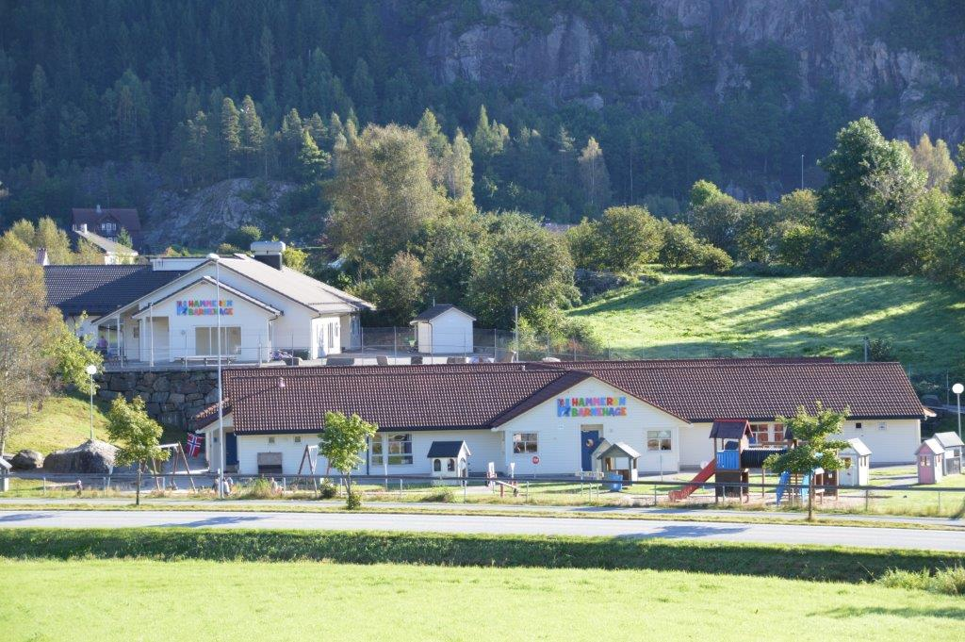  Velkommen til  åpen dag i  - Hammeren Barnehage  TORSDAG 20. FEBRUAR 2025  KL. 9.00 -10.30  Vi inviterer dere til åpen dag torsdag 20. februar i Hammeren Barnehage. Kom innom å se hvordan vi har det og spør om alt dere lurer på.       | Skal dere søke barnehageplass?  Lyst til å se hvordan vi har det i Hammeren Barnehage?  Da vil vi at du og barnet ditt skal komme en tur og hilse på oss  Bli med på en samling med sang og musikk og bli med i lek med barna!  TORSDAG  20. februar 2025  kl 9.00 – 10.30  KJEKT OM DU KOMMER

